Приложение 1
к распоряжению Администрации города Бийска
от 06.08.2024 N 1278-р

Ярмарка «Летний досуг 2024» на Петровском бульваре
1. Условный номер земельного участка: ЗУ 1 - объект торговли (мороженое, напитки, сувениры, сахарная вата, горячая кукуруза) 1 место  Площадь земельного участка: 12 кв.м. (в том числе максимальная площадь объекта 6 кв.м., площадь для обслуживания и благоустройства 6 кв.м.)  2. Условный номер земельного участка: ЗУ 2 - объект торговли (мороженое, напитки, сувениры, сахарная вата, горячая кукуруза) 1 место  Площадь земельного участка: 12 кв.м. (в том числе максимальная площадь объекта 6 кв.м., площадь для обслуживания и благоустройства 6 кв.м.)  3. Условный номер земельного участка: ЗУ 3 - аттракцион электропоезд 1 место  Площадь земельного участка: 36 кв.м. (в том числе максимальная площадь объекта 25 кв.м., площадь для обслуживания и благоустройства 11 кв.м.)  4. Условный номер земельного участка: ЗУ 4 - аттракцион карусель для малышей 1 место  Площадь земельного участка: 23 кв.м. (в том числе максимальная площадь объекта 15 кв.м., площадь для обслуживания и благоустройства 8 кв.м.)  5. Условный номер земельного участка: ЗУ 5 - аттракцион надувной батут 1 место  Площадь земельного участка: 144 кв.м. (в том числе максимальная площадь объекта 120 кв.м., площадь для обслуживания и благоустройства 24 кв.м.)  6. Условный номер земельного участка: ЗУ 6 - объект торговли (мороженое, напитки, сувениры, сахарная вата, горячая кукуруза) 1 место  Площадь земельного участка: 12 кв.м. (в том числе максимальная площадь объекта 6 кв.м., площадь для обслуживания и благоустройства 6 кв.м.)  7. Условный номер земельного участка: ЗУ 7 - объект торговли (мороженое, напитки, сувениры, сахарная вата, горячая кукуруза) 1 место  Площадь земельного участка: 12 кв.м. (в том числе максимальная площадь объекта 6 кв.м., площадь для обслуживания и благоустройства 6 кв.м.)  8. Условный номер земельного участка: ЗУ 8 - страйкбольный тир 1 место  Площадь земельного участка: 32 кв.м. (в том числе максимальная площадь объекта 12 кв.м., площадь для обслуживания и благоустройства 20 кв.м.)  9. Условный номер земельного участка: ЗУ 9 - аттракцион бассейн 1 место  Площадь земельного участка: 96 кв.м. (в том числе максимальная площадь объекта 75 кв.м., площадь для обслуживания и благоустройства 21 кв.м.)  10. Условный номер земельного участка: ЗУ 10 - аттракцион карусель цепочная 1 место  Площадь земельного участка: 38 кв.м. (в том числе максимальная площадь объекта 30 кв.м., площадь для обслуживания и благоустройства 8 кв.м.)  11. Условный номер земельного участка: ЗУ 11 - аттракцион спортивный батут 1 место  Площадь земельного участка: 28,5 кв.м. (в том числе максимальная площадь объекта 20 кв.м., площадь для обслуживания и благоустройства 8,5 кв.м.)  12. Условный номер земельного участка: ЗУ 12 – прокат электромобилей, самокатов, гироскутеров, электро байков и спортивного инвентаря 1 место  Площадь земельного участка: 55 кв.м. (в том числе максимальная площадь объекта 30 кв.м., площадь для обслуживания и благоустройства 25 кв.м.)  13. Условный номер земельного участка: ЗУ 13 – аттракцион «Концентрация» 1 место  Площадь земельного участка: 4 кв.м. (в том числе максимальная площадь объекта 2 кв.м., площадь для обслуживания и благоустройства 2 кв.м.)  14. Условный номер земельного участка: ЗУ 14 – прокат тандемных велосипедов 1 место  Площадь земельного участка: 29 кв.м. (в том числе максимальная площадь объекта 19 кв.м., площадь для обслуживания и благоустройства 10 кв.м.)  15. Условный номер земельного участка: ЗУ 15 – прокат электромобилей и спортивного инвентаря 1 место  Площадь земельного участка: 65 кв.м. (в том числе максимальная площадь объекта 50 кв.м., площадь для обслуживания и благоустройства 15 кв.м.)  16. Условный номер земельного участка: ЗУ 16 – аттракцион «Рыбалочка» 1 место  Площадь земельного участка: 9 кв.м. (в том числе максимальная площадь объекта 4 кв.м., площадь для обслуживания и благоустройства 5 кв.м.)  17. Условный номер земельного участка: ЗУ 17 - объект торговли (пицца, напитки, сахарная вата, горячая кукуруза) 1 место  Площадь земельного участка: 12 кв.м. (в том числе максимальная площадь объекта 6 кв.м., площадь для обслуживания и благоустройства 6 кв.м.)  18. Условный номер земельного участка: ЗУ 18 – Прогулочный паровозик 1 место  Площадь земельного участка: 43 кв.м. (в том числе максимальная площадь объекта 30 кв.м., площадь для обслуживания и благоустройства 13 кв.м.)  19. Условный номер земельного участка: ЗУ 19 – призовой аркадный аттракцион «Вестерн» 1 место  Площадь земельного участка: 30 кв.м. (в том числе максимальная площадь объекта 20 кв.м., площадь для обслуживания и благоустройства 10 кв.м.)  20. Условный номер земельного участка: ЗУ 21 - шариковый тир 1 место  Площадь земельного участка: 4 кв.м. (в том числе максимальная площадь объекта 2 кв.м., площадь для обслуживания и благоустройства 2 кв.м.) | 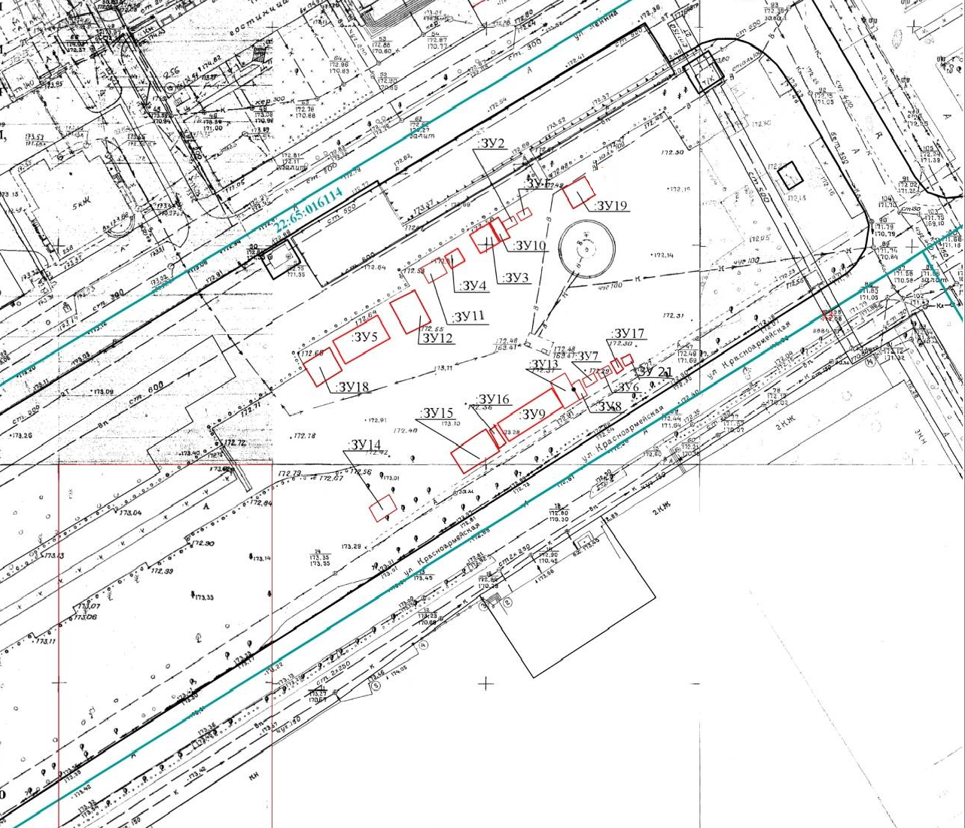

Ю.А. Баженов, управляющий делами.

